2015年度年收入12万元以上个人所得税网上申报操作指南
①登陆http://www.tax861.gov.cn/
点击个人所得税12万自行申报，如下图
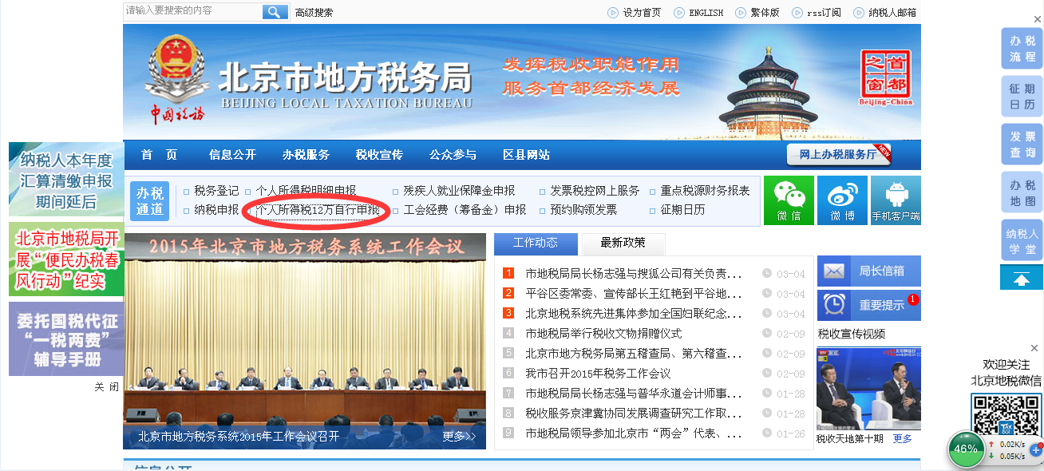
②以前年度曾自行申报年收入12万所得税的老师，请选择“持原密码申报”
本年首次自行申报年收入12万所得税的老师，请选择“获取密码申报”，如下图
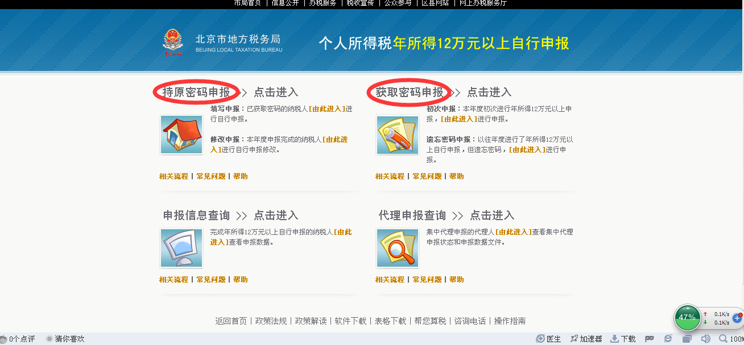
③输入证照类型、证件号码、验证码，点击“下一步”进入申报系统，如下图
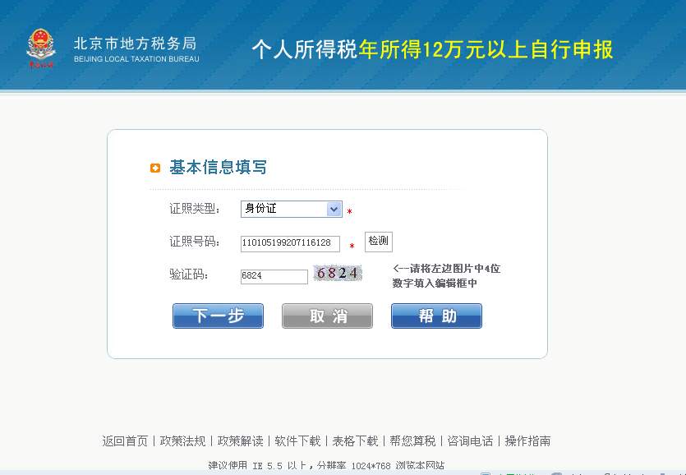
④进入申报界面，自行设置密码及密码提示问题（画*的项目必填），如下图
这部分随意设置，并请保管好密码
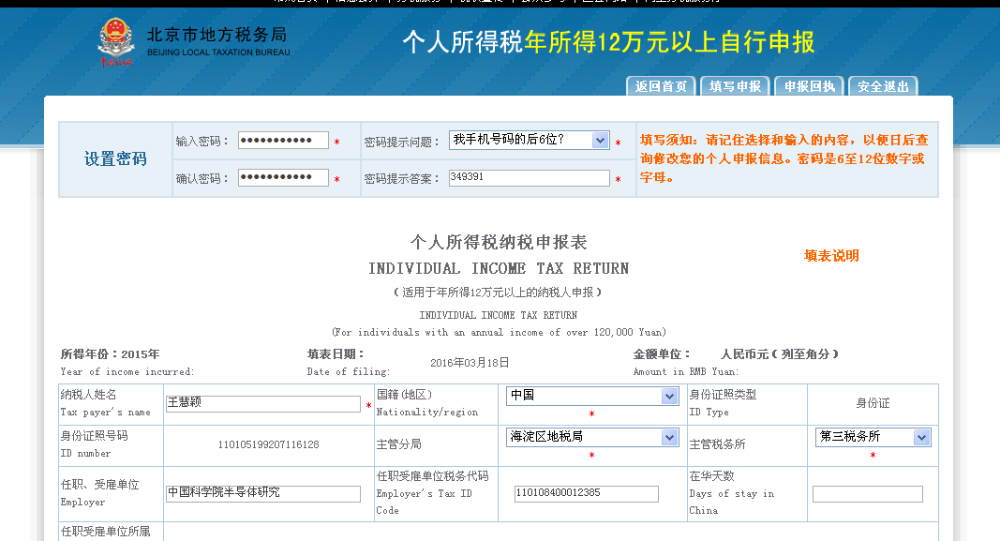
填表说明见此处
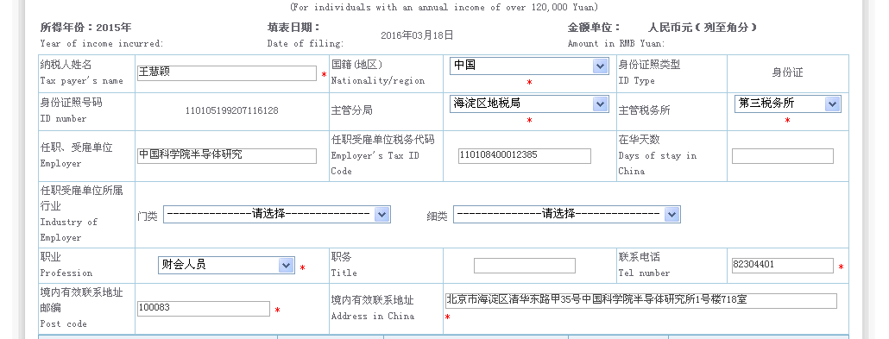
有关单位信息： 主管分局：海淀区地税局
主管税务所：第三税务所
任职受雇单位：中国科学院半导体研究所
任职受雇单位税务代码：110108400012385
个人职业、地址、电话请根据实际情况填写
⑤邮箱收到的数据格式及对应关系如下图（工薪、劳务纵向对应关系相同）
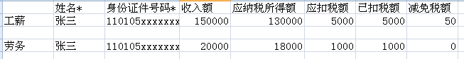
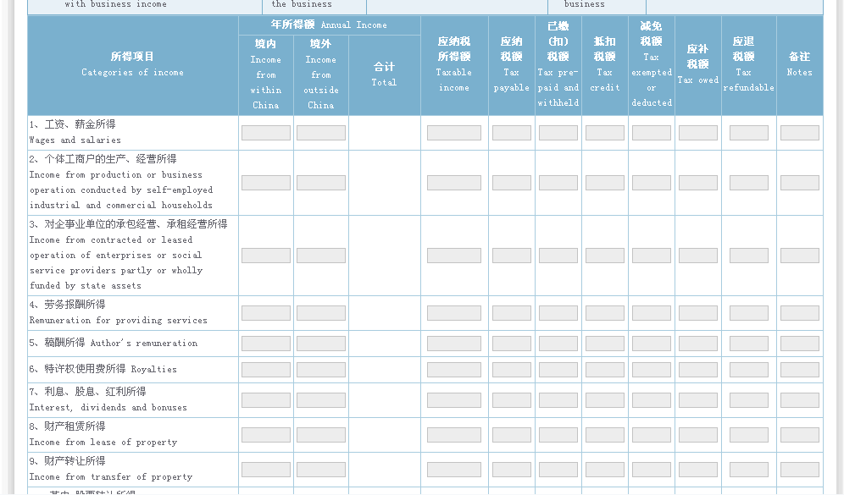
⑥如各位老师存在所外收入、境外收入，请分别依据实际情况对应表中项目填写。
⑦填写完毕点击表底部“提交”按钮即可
